

**Амангелді ауданы бойынша 2020 – 2021 жылдарға арналған жайылымдарды басқару және оларды пайдалану жөніндегі жоспарды бекіту туралы**

Мерзімі біткен

Қостанай облысы Амангелді ауданы мәслихатының 2020 жылғы 4 тамыздағы № 391 шешімі. Қостанай облысының Әділет департаментінде 2020 жылғы 11 тамызда № 9364 болып тіркелді. Мерзімі өткендіктен қолданыс тоқтатылды

      "Қазақстан Республикасындағы жергілікті мемлекеттік басқару және өзін-өзі басқару туралы" 2001 жылғы 23 қаңтардағы Қазақстан Республикасы Заңының 6-бабына, "Жайылымдар туралы" 2017 жылғы 20 ақпандағы Қазақстан Республикасы Заңының 8-бабына сәйкес Амангелді аудандық мәслихаты ШЕШІМ ҚАБЫЛДАДЫ:

      1. Қоса беріліп отырған Амангелді ауданы бойынша 2020-2021 жылдарға арналған жайылымдарды басқару және оларды пайдалану жөніндегі жоспар бекітілсін.

      2. Осы шешім алғашқы ресми жарияланған күнінен кейін күнтізбелік он күн өткен соң қолданысқа енгізіледі.

|  |  |
| --- | --- |
| *Сессия төрағасы* | *Н. Әбдіғали* |
| *Амангелді аудандық мәслихатының хатшысы* | *К. Кеделбаев* |

|  |  |
| --- | --- |
|  | Амангелді аудандық мәслихатының 2020 жылғы 4 тамыздағы № 391 шешімімен бекітілген |

**Амангелді ауданы бойынша 2020 – 2021 жылдарға арналған жайылымдарды басқару және оларды пайдалану жөніндегі жоспар**

      1) Құқық белгілейтін құжаттар негізінде жер санаттары, жер учаскелерінің меншік иелері және жер пайдаланушылар бөлінісінде Амангелді ауданының аумағында жайылымдардың орналасу схемасы (картасы) (Амангелді ауданы бойынша 2020-2021 жылдарға арналған жайылымдарды басқару және оларды пайдалану жөніндегі жоспарға 1-қосымша);

      2) жайылым айналымдарының қолайлы схемалары (Амангелді ауданы бойынша 2020-2021 жылдарға арналған жайылымдарды басқару және оларды пайдалану жөніндегі жоспарға 2-қосымша);

      3) жайылымдардың, оның ішінде маусымдық жайылымдардың сыртқы және ішкі шекаралары мен алаңдары, жайылымдық инфрақұрылым объектілері белгіленген карта (Амангелді ауданы бойынша 2020-2021 жылдарға арналған жайылымдарды басқару және оларды пайдалану жөніндегі жоспарға 3-қосымша);

      4) жайылым пайдаланушылардың су тұтыну нормасына сәйкес жасалған су көздерiне (көлдерге, өзендерге, тоғандарға, апандарға, суару немесе суландыру каналдарына, құбырлы немесе шахталы құдықтарға) қол жеткізу схемасы (Амангелді ауданы бойынша 2020-2021 жылдарға арналған жайылымдарды басқару және оларды пайдалану жөніндегі жоспарға 4-қосымша);

      5) жайылымы жоқ жеке және (немесе) заңды тұлғалардың ауыл шаруашылығы жануарларының мал басын орналастыру үшін жайылымдарды қайта бөлу және оны берілетін жайылымдарға ауыстыру схемасы (Амангелді ауданы бойынша 2020-2021 жылдарға арналған жайылымдарды басқару және оларды пайдалану жөніндегі жоспарға 5-қосымша);

      6) ауыл, ауылдық округ маңында орналасқан жайылымдармен қамтамасыз етілмеген жеке және (немесе) заңды тұлғалардың ауыл шаруашылығы жануарларының мал басын шалғайдағы жайылымдарға орналастыру схемасы (Амангелді ауданы бойынша 2020-2021 жылдарға арналған жайылымдарды басқару және оларды пайдалану жөніндегі жоспарға 6-қосымша);

      7) ауыл шаруашылығы жануарларын жаюдың және айдаудың маусымдық маршруттарын белгілейтін жайылымдарды пайдалану жөніндегі күнтізбелік график (Амангелді ауданы бойынша 2020-2021 жылдарға арналған жайылымдарды басқару және оларды пайдалану жөніндегі жоспарға 7-қосымша).

|  |  |
| --- | --- |
|  | Амангелді ауданы бойынша 2020-2021 жылдарға арналған жайылымдарды басқару және оларды пайдалану жөніндегі жоспарға 1-қосымша |

**Құқық белгілейтін құжаттар негізінде жер санаттары, жер учаскелерінің меншік иелері және жер пайдаланушылар бөлінісінде Амангелді ауданының аумағында жайылымдардың орналасу схемасы (картасы)**

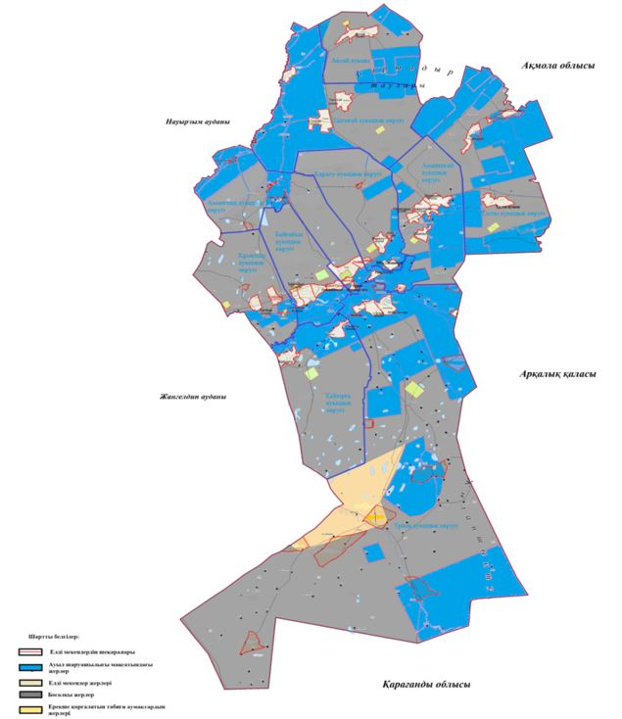

**Амангелді ауданы жайылымдарының орналасу схемасына (картасына) қоса беріліп отырған жер учаскелерінің жер пайдаланушылар тізімі**

|  |  |
| --- | --- |
| № | Жер пайдаланушылардың тегі, аты, әкесінің аты (атауы) |
| 1 | Абдибеков Асет Сакенович |
| 2 | Абдибеков Нурлыбек Сабитбекович |
| 3 | Абдиков Муратбек Сейлбекович |
| 4 | Абдикова Асем Сейлбековна |
| 5 | Абдильдин Есенжол Батталович |
| 6 | Абдрахманов Муратбек Кузуринович |
| 7 | Абдуахитов Абдисалан Абдигалимович |
| 8 | Абдуахитов Кайрбек Кабдуалиевич |
| 9 | Абеуов Боранбай Койшыманович |
| 10 | Абильдин Азат Ерболович |
| 11 | Абильдин Егеубай Дауитович |
| 12 | Абильдин Ерлан Калмуханович |
| 13 | Абильдин Олжас Дауитович |
| 14 | Абылова Алтын |
| 15 | Аймағанбет Тойман Шобданұлы |
| 16 | Айтбаев Дуйсенбек Калибекович |
| 17 | Алейников Геннадий Иванович |
| 18 | Алибекова Бактжан Ашикбаевна |
| 19 | Алимсурин Кайрат Егинбаевич |
| 20 | Алмаганбетов Багдат Сабыржанович |
| 21 | Алмаганбетов Еркин Алимжанович |
| 22 | Алмаганбетов Жанибек Балгабайович |
| 23 | Алпысбаев Алмат Касымсейтович |
| 24 | Алтаев Утемис Исабаевич |
| 25 | Алтынбаев Кайыржан Нартаевич |
| 26 | Алтынсарин Қайырбай Бекхожаұлы |
| 27 | Альжанов Руслан Иксанович |
| 28 | Альмаганбетова Жанна Балгабаевна |
| 29 | Амантаев Оразгали |
| 30 | Амиров Асылбек Сапабекович |
| 31 | Амиров Досымбек Сейлханович |
| 32 | Ануаров Бахыт |
| 33 | Асанов Акжол Султанулы |
| 34 | Аскаров Даулеткерей Жумашович |
| 35 | Асылханов Тұрсынғали Асылханұлы |
| 36 | Атаев Аманжол Абилкайырович |
| 37 | Атамбозова Амина Галиевна |
| 38 | Аубакиров Жомарт Биахметович |
| 39 | Аубакирова Сайлау |
| 40 | Ауелбеков Еркин Тулегенович |
| 41 | Ахатов Досан Ауезханович |
| 42 | Ахатов Досымхан |
| 43 | Ахмедин Кайыржан Кабылбекович |
| 44 | Ахметов Сабыржан |
| 45 | Ахметов Танатар Габдуалиевич |
| 46 | Ахметова Айман |
| 47 | Ахметова Асель Шалкарбаевна |
| 48 | Аюпов Еламан Жумагазиевич |
| 49 | Аяпов Мади Таймасович |
| 50 | Әбенов Жасталап Қабдрахманұлы |
| 51 | Әубәкір Дастан Жұмабекұлы |
| 52 | Әшімов Айбол Нариманұлы |
| 53 | Базарбаев Дуйсенгали |
| 54 | Байгонысов Бексейт Бегайдарович |
| 55 | Байғабылов Нағашыбай Тоқтарбайұлы |
| 56 | Байдақов Ержан Ғалымбекұлы |
| 57 | Баидильдин Марат Дуйсенбаевич |
| 58 | Байдрахман Толепберген Шарафидденович |
| 59 | Баймағамбет Заманбек Уразғалиұлы |
| 60 | Балгураев Али Жаксылыкович |
| 61 | Балгураев Кали Жаксылыкович |
| 62 | Бәйділден Бөгенбай |
| 63 | Бейсенов Талгат Есетұлы |
| 64 | Бекенов Тасболат |
| 65 | Бекенов Фазылхан Амирбекович |
| 66 | Бекетов Гази Серикбаевич |
| 67 | Бекмаганбетов Гали Тынымович |
| 68 | Бекмағанбетов Мәди Балтабайұлы |
| 69 | Бекмаганбетов Камбар Ашимханович |
| 70 | Биркенова Сахып |
| 71 | Бирсеитов Канат Саулетович |
| 72 | Боранбаев Нуржан Утегенович |
| 73 | Булекбаев Оразгали Жилкибаевич |
| 74 | Буркитбаев Алмас Иманбекович |
| 75 | Бухарбаев Наурызбай Есбаевич |
| 76 | Бірғали Сапарғали |
| 77 | Галин Таутан |
| 78 | Галиев Макмут Хасенович |
| 79 | Даугарин Сагадат Сайлаубекович |
| 80 | Досжанова Кулайша Бакытжановна |
| 81 | Едресов Бахыт Тайжанұлы |
| 82 | Едресов Дузенбай |
| 83 | Едресова Зибагуль |
| 84 | Ембергенов Сарсен Сарманович |
| 85 | Ербосынов Байболат Нуралович |
| 86 | Ергазин Конысбек Абыканович |
| 87 | Ергантаев Серик |
| 88 | Ержанов Даурен Серикович |
| 89 | Ержанов Асылбек Кенжеболатович |
| 90 | Есенаманов Олжабай Жаугашевич |
| 91 | Есентаев Сундет Шоптибаевич |
| 92 | Есимсеитов Канабек Ахметханович |
| 93 | Есимсеитов Канабек Ахметханович |
| 94 | Есмаганбетов Жомарт Кауатаевич |
| 95 | Жаксылыков Тынымбай Жаксылыкулы |
| 96 | Жакубаев Берик Таканович |
| 97 | Жаманов Нурлан Айткулович |
| 98 | Жамитов Тиыштыкбай |
| 99 | Жапаров Дархан Сугирбаевич |
| 100 | Жармаганбетов Жанболат Егиншибаевич |
| 101 | Жубатканов Сарсенгали Аяпбергенович |
| 102 | Жумабаев Бахытжан Салимгереевич |
| 103 | Жумабаева Сакыпжамал Уристемовна |
| 104 | Жумагалиева Жанна Хайроллаевна |
| 105 | Зулхарнаев Гафур Сапинович |
| 106 | Зулхарнаева Гулнар Шынгысовна |
| 107 | Изтаев Нурлан Маратович |
| 108 | Ильясов Багадат Молдабаевич |
| 109 | Ильясов Дуйсен Омирбекович |
| 110 | Ильясов Канат Омирбекович |
| 111 | Ильясов Рашид Рахимбекович |
| 112 | Ильясов Талгат Омирбекович |
| 113 | Ильясов Умирзак Ракимбекович |
| 114 | Иманбекова Жанерке Утигеновна |
| 115 | Исмайлов Инбай Бегалович |
| 116 | Кабденов Азамат Серикович |
| 117 | Кабыланбекова Алмагуль Сериковна |
| 118 | Кабылдин Азамат Шакиржанович |
| 119 | Кабыльдин Шаттык Мейрамханович |
| 120 | Казиев Асхат Сейткалиевич |
| 121 | Казиева Жамал Максутовна |
| 122 | Кайдаров Жамбыл Салимханович |
| 123 | Кайдаров Салимхан |
| 124 | Кайпенова Бибигуль Алматовна |
| 125 | Кайырбеков Берик Токтасымович |
| 126 | Кайырбеков Серик Жаксылыкович |
| 127 | Какимжанов Алмас Сабырович |
| 128 | Какимов Асылбек Утепбергенович |
| 129 | Какимов Сакен Жумабаевич |
| 130 | Калиев Адильбек Каирбекович |
| 131 | Калиева Жаксыгул Жанабергеновна |
| 132 | Калкаев Турсынкабыл Дуйсенбаевич |
| 133 | Калмагамбетов Самат Едресович |
| 134 | Канапин Жумабек Кашырбекович |
| 135 | Карбозова Гулнур Тойшыбековна |
| 136 | Каргина Капиза Койшимановна |
| 137 | Каргина Нуржамал |
| 138 | Карин Салимхан Зейнуллинович |
| 139 | Кеделбаев Уйсинбай Уашович |
| 140 | Кемпиров Алмат Мендибекович |
| 141 | Князов Болат Серікұлы |
| 142 | Койгельдин Аян Балгабекович |
| 143 | Койжигитов Кайратбек Танатович |
| 144 | Кокишев Тайбур Мураталиевич |
| 145 | Колшынбаев Акылбай Шайхинович |
| 146 | Коныршин Жасулан Серикович |
| 147 | Кошекбаев Еркебулан Токмаганбетович |
| 148 | Кравец Виктор Дмитриевич |
| 149 | Кравец Оронтай Юсуповна |
| 150 | Красиков Валентин Сергеевич |
| 151 | Кузенбаев Кайрат Шакенович |
| 152 | Кукамбеков Ихсан Файзанулы |
| 153 | Кулахметов Оразхан Саматович |
| 154 | Курманбаев Асхат Мирамгалиевич |
| 155 | Курмангалиев Ильяс Байжанович |
| 156 | Қалиев Қылышбек Оспанұлы |
| 157 | Қозбақ Айтуар Алданғорұлы |
| 158 | Латыпов Казыбай |
| 159 | Лекеров Кайнбай Бахытович |
| 160 | Мажиров Магзум Ахметович |
| 161 | Махатов Женис Абдикович |
| 162 | Молдатаева Гаухар Жаппасовна |
| 163 | Молдашев Алимгерей Байдакович |
| 164 | Мукышова Канымша |
| 165 | Мухаметжанов Кудайберген Хазреткалиевич |
| 166 | Мухатин Сабитбек Темирбаевич |
| 167 | Мұратбек Шерхан Арманұлы |
| 168 | Мырзабеков Ибрагим Тусупбаевич |
| 169 | Мырзагазина Сауле Дуйсенбаевна |
| 170 | Мырзекеев Жаксылык Самболатович |
| 171 | Наменов Айдос Серикович |
| 172 | Наурзбаев Серик Бустекбаевич |
| 173 | Нургалиев Елтай Султанұлы |
| 174 | Нургожин Балга |
| 175 | Нурдаулетова Багдагул Тагыбергенкызы |
| 176 | Нурмагамбетова Марал Рахимбековна |
| 177 | Нурханов Бейсенбек Мусаевич |
| 178 | Омар Боранбай Есмұрзаұлы |
| 179 | Омаров Руслан Жанбырбаевич |
| 180 | Ордабай Батырхан Темірханұлы |
| 181 | Оспан Мадияр Бейсенұлы |
| 182 | Оспанбеков Нурлибек Несипбекович |
| 183 | Оспанов Минерал Салимович |
| 184 | Оспанов Нурлыбек Шаймарданович |
| 185 | Оспанов Сандибек Шаймерденович |
| 186 | Райымбек Садуақас Омарұлы |
| 187 | Рақымбеков Бегім Рашидұлы |
| 188 | Рахметов Рамазан Мырзабаевич |
| 189 | Сабитбеков Аскат Муратович |
| 190 | Сабитбеков Даулет Муратович |
| 191 | Сагындыков Шокан Кыдырович |
| 192 | Садыков Жанбырбай Бакиржанович |
| 193 | Сарбасова Несип |
| 194 | Сарин Егеубай |
| 195 | Сарин Шоптибай |
| 196 | Сарманов Бейбут Гапбасович |
| 197 | Сарсенов Руслан Жумагулович |
| 198 | Сатжанов Нурлан Бакыткалиевич |
| 199 | Сейдазимов Гиззат Амангелдинович |
| 200 | Сейдахметов Нариман Тилегенович |
| 201 | Сейдахметов Шамшиден Тулегенович |
| 202 | Сейдахметова Гаухар Коныршиновна |
| 203 | Сейдильдина Гульнар Куспековна |
| 204 | Сейлов Марат Нуртазаевич |
| 205 | Сейтмағанбетұлы Дүйсен |
| 206 | Смагулов Батырхан Фазылович |
| 207 | Смагулов Зейнел-Габден Кудайбергенович |
| 208 | Сыздыков Марат Рахимжанович |
| 209 | Тайшин Даулет Кубекович |
| 210 | Танатбаев Жумагали |
| 211 | Тапай Қанат Жоламанұлы |
| 212 | Тасжанов Марат Дузбаевич |
| 213 | Таубаев Айдар Кайырбекович |
| 214 | Таурбаев Айдар Тулебаевич |
| 215 | Ташпанов Айтуар Ибраевич |
| 216 | Темержанова Шолпан |
| 217 | Токаев Жылкелды Зейнуллаулы |
| 218 | Токкулин Мамбет Рахымбаевич |
| 219 | Токсейтов Дулат Серикбаевич |
| 220 | Толекбай Шегебай Қонқышұлы |
| 221 | Толеубаев Зейнолла Какенович |
| 222 | Төлен Сәрсенғали Сапабекұлы |
| 223 | Тулекбаев Серик Конкышович |
| 224 | Турганов Ерлан Бакибаевич |
| 225 | Тургумбеков Балгабай Наушабаевич |
| 226 | Турлыгулов Ерлан Турлыгулулы |
| 227 | Турмагамбетов Мырзагали Адилханович |
| 228 | Тыныбаев Буркит Мырзагалиевич |
| 229 | Уалиев Сериккали Калиденович |
| 230 | Фазылов Дастан Фазылович |
| 231 | Фазылов Кенжебек Мубаракович |
| 232 | Хайруллина Бакыт Сапабековна |
| 233 | Хамзин Нурлан Муратович |
| 234 | Хамзин Шамгын Дукенбаевич |
| 235 | Хасенов Ерлик Ерланулы |
| 236 | Хасенов Магауя Абаханович |
| 237 | Ходенов Абусагит Мухтарович |
| 238 | Шагиров Марат Хамзинович |
| 239 | Шагиров Мылтыкбай Хамзинович |
| 240 | Шайхин Гани Мырзаханович |
| 241 | Шакиржанова Райса Хасеновна |
| 242 | Шакыманов Шоптибай Турсынбекович |
| 243 | Шамшит Шахислам Аязбайұлы |
| 244 | Шаяхметов Женис Маратович |
| 245 | Шаяхметов Кайрат Нагашыбаевич |
| 246 | Шукенов Айбол Айтбаевич |
| 247 | Юсупова Тыйыштык Сабыровна |
| 248 | "АБС Жаркөл" жауапкершілігі шектеулі серіктестігі |
| 249 | "Амангелды Жолы" жауапкершілігі шектеулі серіктестігі |
| 250 | "Евразия-инвест" жауапкершілігі шектеулі серіктестігі |
| 251 | "Нурали-2050" жауапкершілігі шектеулі серіктестігі |
| 252 | "Нұрлы жол 2015" жауапкершілігі шектеулі серіктестігі |
| 253 | "Сары Адыр kz" жауапкершілігі шектеулі серіктестігі |
| 254 | "Табыс" жауапкершілігі шектеулі серіктестігі |

|  |  |
| --- | --- |
|  | Амангелді ауданы бойынша 2020 - 2021 жылдарға арналған жайылымдарды басқару және оларды пайдалану жөніндегі жоспарға 2-қосымша |

**Жайылым айналымдарының қолайлы схемалары**

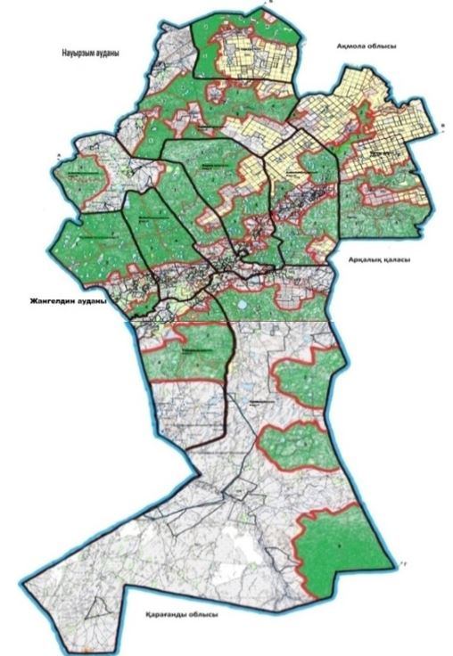

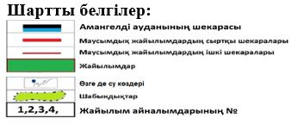

|  |  |  |  |  |
| --- | --- | --- | --- | --- |
| Жылдар | 1-қаша | 2-қаша | 3-қаша | 4-қаша |
| 2020 | демалатын қаша | көктемгі-жазғы мезгіл 1 | жазғы мезгіл 2 | жазғы-күзгі мезгіл 3 |
| 2021 | жазғы-күзгі мезгіл 3 | демалатын қаша | көктемгі-жазғы мезгіл 1 | жазғы мезгіл 2 |

      Ескертпе: 1, 2, 3, 4 - жылына қашаны пайдалану кезегі.

|  |  |
| --- | --- |
|  | Амангелді ауданы бойынша 2020-2021 жылдарға арналған жайылымдарды басқару және оларды пайдалану жөніндегі жоспарға 3-қосымша |

**Жайылымдардың, оның ішінде маусымдық жайылымдардың сыртқы және ішкі шекаралары мен алаңдары, жайылымдық инфрақұрылым объектілері белгіленген карта**

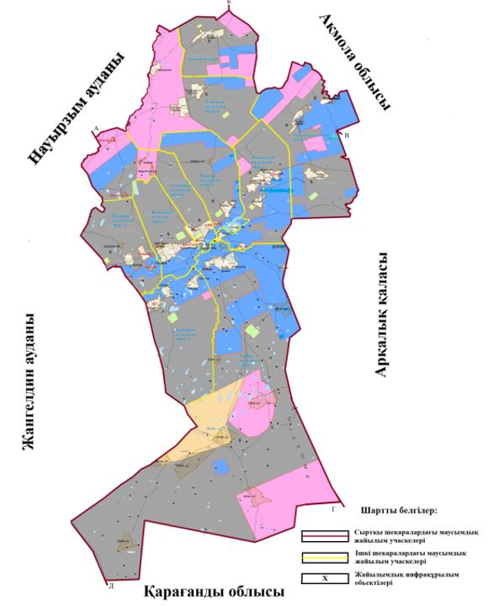

      Амангелді ауданында маусымдық жайылымдардың алаңы 1 868 977 гектарды құрайды. Оның ішінде ауыл шаруашылығы мақсатындағы жер 589 765 гектар, елді мекендер жері 76 728 гектар, босалқы жер қорындағы жайылымдар 1 087 202 гектар, ерекше қорғалатын аймақтар жері 115 282 гектар.

|  |  |
| --- | --- |
|  | Амангелді ауданы бойынша 2020 - 2021 жылдарға арналған жайылымдарды басқару және оларды пайдалану жөніндегі жоспарға 4-қосымша |

**Жайылым пайдаланушылардың су тұтыну нормасына сәйкес жасалған су көздерiне (көлдерге, өзендерге, тоғандарға, апандарға, суару немесе суландыру каналдарына, құбырлы немесе шахталы құдықтарға) қол жеткізу схемасы**

      Бір ауыл шаруашылығы жануарына су тұтынудың орташа тәуліктік нормасы Қазақстан Республикасы Премьер–Министрінің орынбасары – Қазақстан Республикасының Ауыл шаруашылығы министрінің 2016 жылғы 30 желтоқсандағы № 545 бұйрығымен бекітілген Су тұтынудың және су бұрудың үлестік нормаларын әзірлеу жөніндегі әдістемеге сәйкес (Нормативтік құқықтық актілерді мемлекеттік тіркеу тізілімінде № 14827 болып тіркелген) анықталады.

      Ақсай ауылы

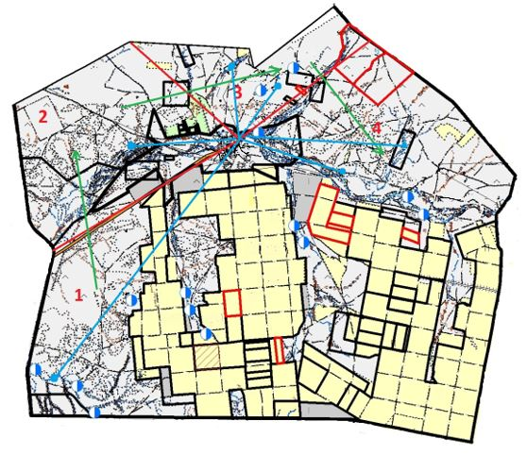

      Амангелді ауылдық округі

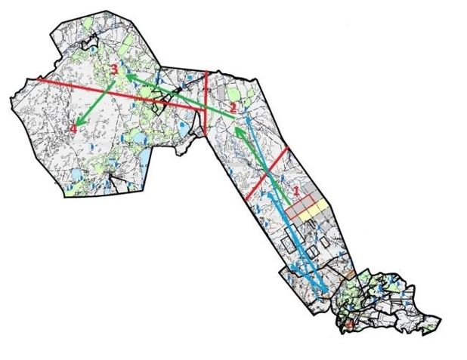

      Амантоғай ауылдық округі

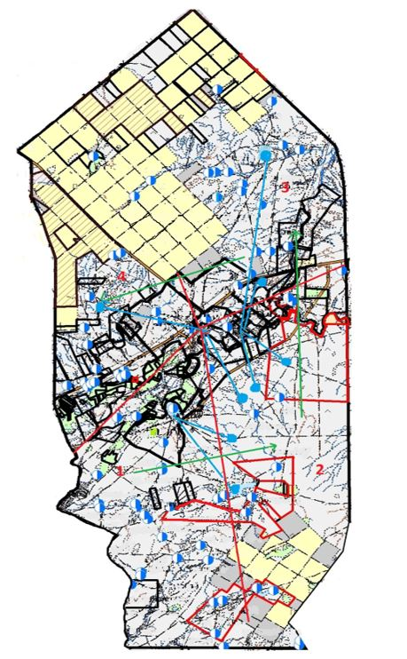

      Байғабыл ауылдық округі

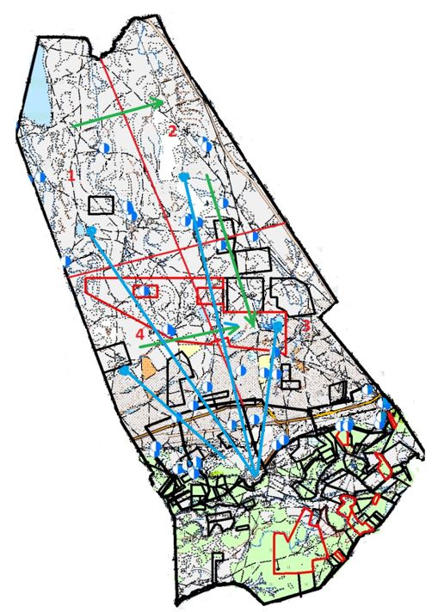

      Қабырға ауылдық округі

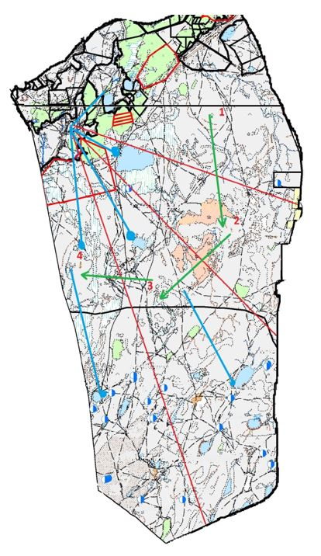

      Қарасу ауылдық округі

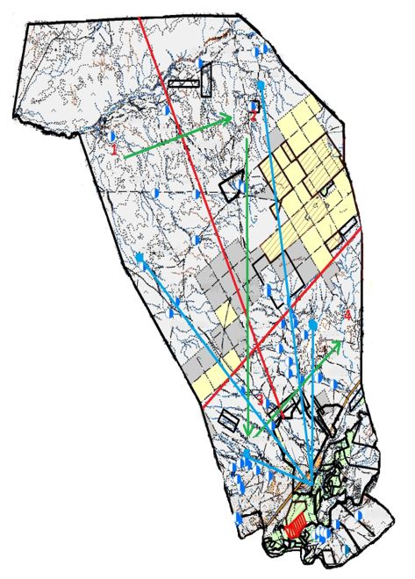

      Құмкешу ауылдық округі

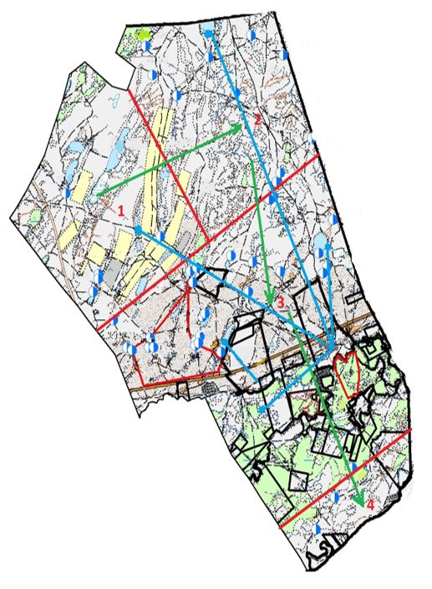

      Тасты ауылдық округі

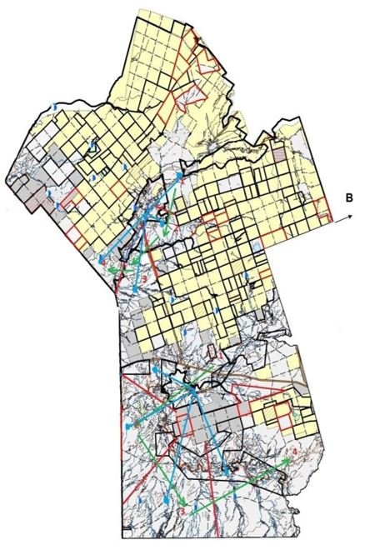

      Үрпек ауылдық округі

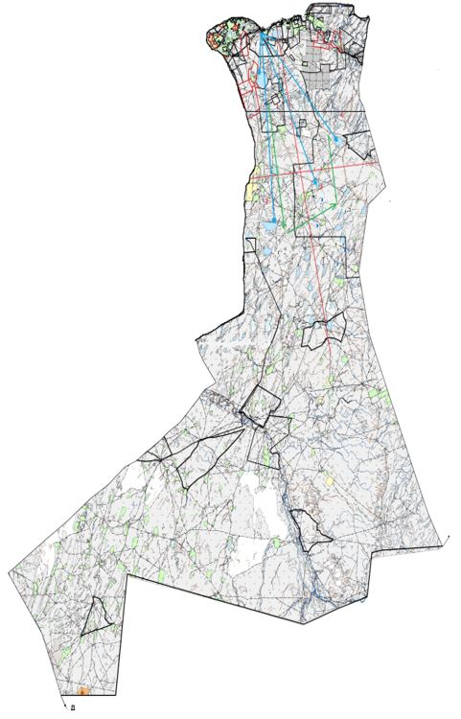

      Үштоғай ауылдық округі

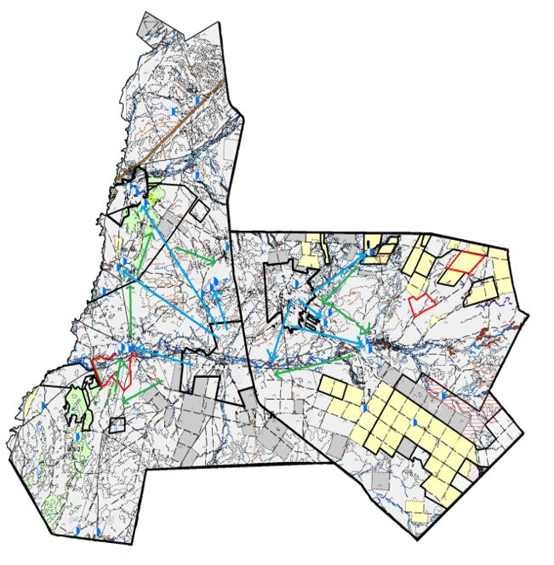

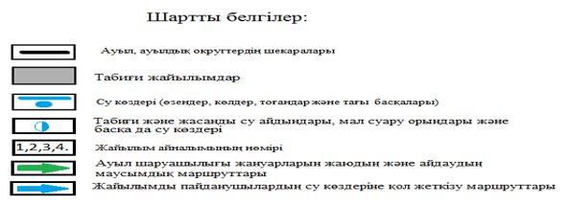

|  |  |
| --- | --- |
|  | Амангелді ауданы бойынша 2020-2021 жылдарға арналған жайылымдарды басқару және оларды пайдалану жөніндегі жоспарға 5-қосымша |

**Жайылымы жоқ жеке және (немесе) заңды тұлғалардың ауыл шаруашылығы жануарларының мал басын орналастыру үшін жайылымдарды қайта бөлу және оны берілетін жайылымдарға ауыстыру схемасы**

      Амангелді ауданы бойынша жайылымдардың алаңы 1 868 977 гектарды құрайды. Оның ішінде ауыл шаруашылығы мақсатындағы жерлерде 589765 гектар, елді мекен жерлерінде 76728 гектар, ерекше қорғалатын табиғи аумақта 115282 гектар. Босалқы жер қорында 1 087 202 гектар, осыған байланысты Амангелді ауданындағы жайылымдары жоқ жеке және заңды тұлғалардың ауыл шаруашылығы жануарларының мал басын орналастыру үшін жайылымдарды қайта бөлудің қажеті жоқ, себебі мал жаю үшін жайылымдық алқаптар жеткілікті.

|  |  |
| --- | --- |
|  | Амангелді ауданы бойынша 2020 - 2021 жылдарға арналған жайылымдарды басқару және оларды пайдалану жөніндегі жоспарға 6-қосымша |

**Ауыл, ауылдық округ маңында орналасқан жайылымдармен қамтамасыз етілмеген жеке және (немесе) заңды тұлғалардың ауыл шаруашылығы жануарларының мал басын шалғайдағы жайылымдарға орналастыру схемасы**

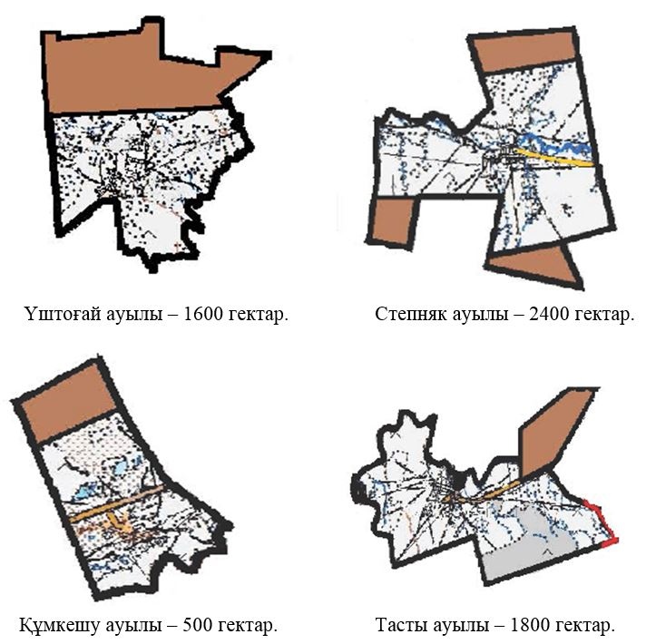

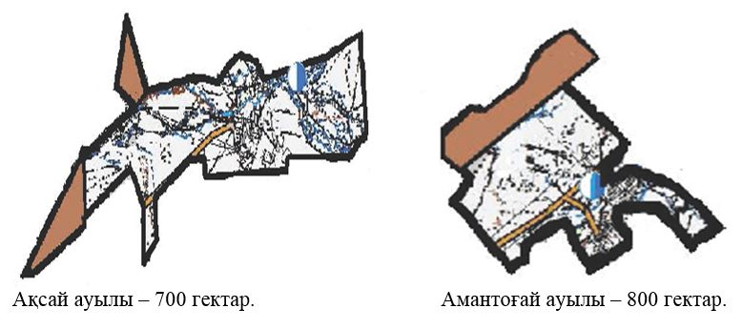

|  |  |
| --- | --- |
|  | Амангелді ауданы бойынша 2020-2021 жылдарға арналған жайылымдарды басқару және оларды пайдалану жөніндегі жоспарға 7-қосымша |

**Ауыл шаруашылығы жануарларын жаюдың және айдаудың маусымдық маршруттарын белгілейтін жайылымдарды пайдалану жөніндегі күнтізбелік график**

|  |  |  |  |  |  |  |  |  |  |
| --- | --- | --- | --- | --- | --- | --- | --- | --- | --- |
| № | Ауылдың, ауылдық округтердің атауы | 2020 жылдағы қашалар саны | | | | 2021 жылдағы қашалар саны | | | |
| 1 | 2 | 3 | 4 | 1 | 2 | 3 | 4 |
| 1 | Ақсай ауылы | демалатын қаша | көктемгі-жазғы мезгіл | жазғы мезгіл | жазғы-күзгі мезгіл | жазғы-күзгі мезгіл | демалатын қаша | көктемгі-жазғы мезгіл | жазғы мезгіл |
| 2 | Амангелді ауылдық округі | демалатын қаша | көктемгі-жазғы мезгіл | жазғы мезгіл | жазғы-күзгі мезгіл | жазғы-күзгі мезгіл | демалатын қаша | көктемгі-жазғы мезгіл | жазғы мезгіл |
| 3 | Амантоғай ауылдық округі | демалатын қаша | көктемгі-жазғы мезгіл | жазғы мезгіл | жазғы-күзгі мезгіл | жазғы-күзгі мезгіл | демалатын қаша | көктемгі-жазғы мезгіл | жазғы мезгіл |
| 4 | Байғабыл ауылдық округі | демалатын қаша | көктемгі-жазғы мезгіл | жазғы мезгіл | жазғы-күзгі мезгіл | жазғы-күзгі мезгіл | демалатын қаша | көктемгі-жазғы мезгіл | жазғы мезгіл |
| 5 | Қабырға ауылдық округі | демалатын қаша | көктемгі-жазғы мезгіл | жазғы мезгіл | жазғы-күзгі мезгіл | жазғы-күзгі мезгіл | демалатын қаша | көктемгі-жазғы мезгіл | жазғы мезгіл |
| 6 | Қарасу ауылдық округі | демалатын қаша | көктемгі-жазғы мезгіл | жазғы мезгіл | жазғы-күзгі мезгіл | жазғы-күзгі мезгіл | демалатын қаша | көктемгі-жазғы мезгіл | жазғы мезгіл |
| 7 | Құмкешу ауылдық округі | демалатын қаша | көктемгі-жазғы мезгіл | жазғы мезгіл | жазғы-күзгі мезгіл | жазғы-күзгі мезгіл | демалатын қаша | көктемгі-жазғы мезгіл | жазғы мезгіл |
| 8 | Тасты ауылдық округі | демалатын қаша | көктемгі-жазғы мезгіл | жазғы мезгіл | жазғы-күзгі мезгіл | жазғы-күзгі мезгіл | демалатын қаша | көктемгі-жазғы мезгіл | жазғы мезгіл |
| 9 | Үрпек ауылдық округі | демалатын қаша | көктемгі-жазғы мезгіл | жазғы мезгіл | жазғы-күзгі мезгіл | жазғы-күзгі мезгіл | демалатын қаша | көктемгі-жазғы мезгіл | жазғы мезгіл |
| 10 | Үштоғай ауылдық округі | демалатын қаша | көктемгі-жазғы мезгіл | жазғы мезгіл | жазғы-күзгі мезгіл | жазғы-күзгі мезгіл | демалатын қаша | көктемгі-жазғы мезгіл | жазғы мезгіл |

© 2012. Қазақстан Республикасы Әділет министрлігінің «Қазақстан Республикасының Заңнама және құқықтық ақпарат институты» ШЖҚ РМК